温馨提示：
此题库为Word版，请按住Ctrl,滑动鼠标滚轴，调节合适的观看比例，关闭Word文档返回原板块。
考点18 平面向量的概念及其线性运算、平面向量的基本定理及向量坐标运算
一、选择题
1. (2015·四川高考文科·T2)设向量a=(2,4)与向量b=(x,6)共线,则实数x= ( )
A.2 B.3 C.4 D.6
【解析】选B.由向量平行的坐标运算可知,2×6=4x,则x=3.
2.(2015·新课标全国卷Ⅰ理科·T7)设D为△ABC所在平面内一点,=3,则 ( )
A.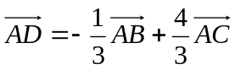 B. 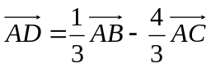
C. 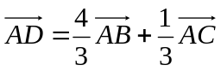 D. 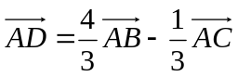
【解析】选A.由题知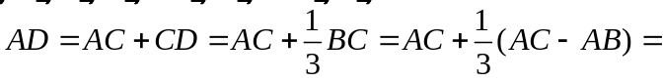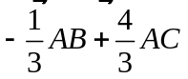
3.(2015·新课标全国卷Ⅰ文科·T2)已知点A(0,1),B(3,2),向量=(-4,-3),则向量= ( )
A.(-7,-4) B.(7,4)
C.(-1,4) D.(1,4)
【解题指南】先求出,再利用=-求解.
【解析】选A.因为=(3-0,2-1)=(3,1),所以=-=(-4,-3)-(3,1)=(-7,-4).
二、填空题
4.(2015·浙江高考理科·T15)已知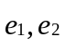是空间单位向量, 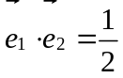,若空间向量b满足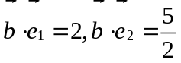 ,且对于任意x,y∈R,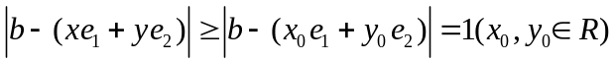则x₀= ,y₀= ,|b|= .
【解题指南】利用已知条件中平面向量的模长、数量积对不等式两边同时平方化简求值.
【解析】问题等价于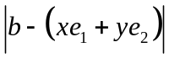当且仅当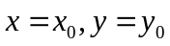时取到最小值1，两边平方即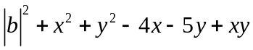在时取到最小值1，
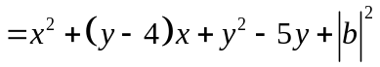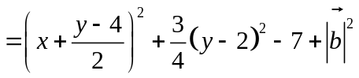，所以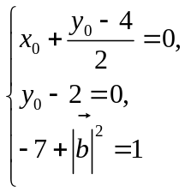解得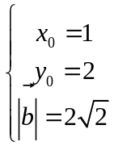
答案：，，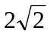
5.(2015·浙江高考文科·T13) 已知，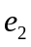是平面单位向量，且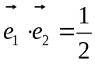．若平面向量满足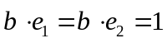，则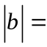 ．
【解题指南】由题意求向量，的坐标，从而求向量的坐标从而求其模.
【解析】由题可知，不妨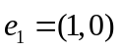，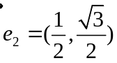，设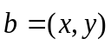，则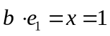，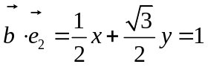，所以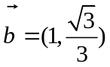，所以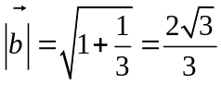.
答案：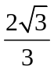
6. (2015·北京高考理科·T13) 在 中，点M，N满足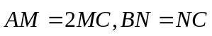 ，若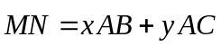 ，则x= , y= 。
【解析】由得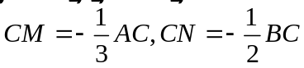 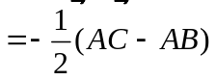，所以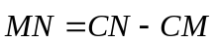=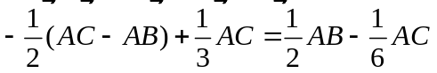 。所以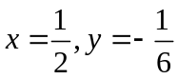 。
答案: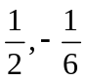
7.(2015·新课标全国卷Ⅱ理科·T13)设向量a,b不平行,向量λa+b与a+2b平行,则实数λ= .
【解题指南】由向量λa+b与a+2b平行,得到λa+b=k(a+2b),利用向量相等求解.
【解析】因为向量λa+b与a+2b平行,
所以λa+b=k(a+2b),则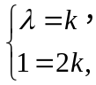所以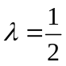．
答案:
8. (2015·江苏高考·T6)已知向量a=(2,1),b=(1,-2),若ma+nb=(9,-8)(m,n∈R),则m-n的值为 .
【解题指南】利用向量的数量积以及向量相等的定义,得出关于m,n的二元一次方程组,求出m,n的值相减即可.
【解析】因为a=(2,1),b=(1,-2),所以ma+nb=m(2,1)+n(1,-2)=(2m+n,m-2n).又因为ma+nb=(9,-8),所以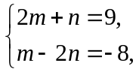解得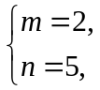
所以m-n=-3.
答案:-3

关闭Word文档返回原板块

